Carl Von Linné

Péride de temps : 23 mai 1707 à 10 janvier 1778
Théorie: la taxonomie
Nationalité: suédois
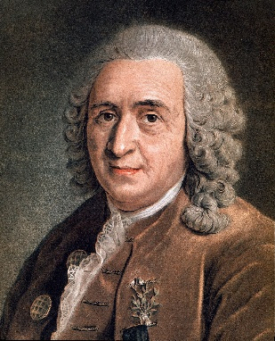
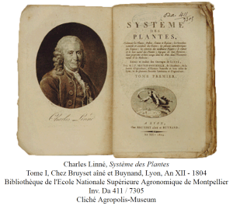
Son œuvre: systema naturae (système de la nature)

